Портфолио наставника
Фамилия, имя, отчество
Плетнёва Марина Васильевна

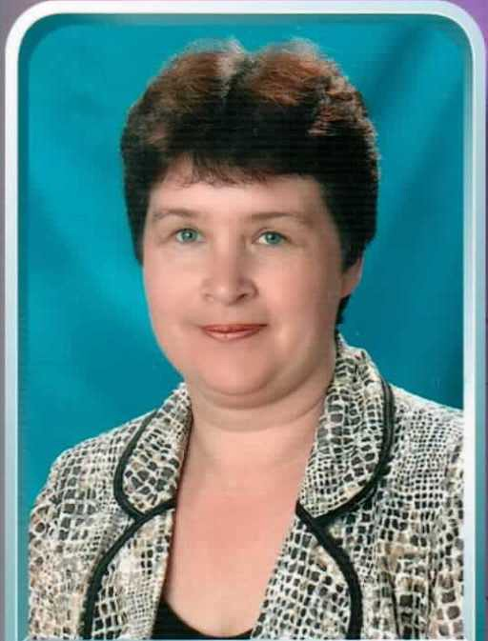 | Должность: учитель начальных классов МБОУ НОШ им. А.С.Пушкина  Уровень образования:  средне-профессиональное:  - Волгодонское педагогическое училище по специальности «Преподавание в начальных классах общеобразовательной школы»,  квалификация «Учитель начальных классов»; 1986г.  высшее:  - г. Москва Негосударственная автономная некоммерческая образовательная организация «Московский открытый социальный университет» (институт), квалификация «Психолог. Преподаватель психологии» по специальности «Психология»; 2007г.  Квалификация: первая категория  Общий стаж работы: 38 лет  Стаж работы по специальности: 38 лет
Повышение квалификации
сведения о дополнительном профессиональном образовании:
- «Использование информационного ресурса Объясняем.РФ в работе классного руководителя с родителями по вопросам противодействия информационным провокациям» Федерация развития образования образовательная платформа «Педагогическая Академия РФ» ООО « Федерация развития образования» г. Брянск
22.03.2022 г;
- «Защита детей от информации, причиняющей вред их здоровью и (или) развитию» ООО «Центр инновационного образования и воспитания» (Единый урок) г. Саратов 19.04.2022г;
- « Историческое просвещение в начальных классах: содержание, методика и специфические особенности преподавания в соответствии с обновлённым ФГОС НОО» ООО «Межреспубликанский институт повышения квалификации и переподготовки кадров при президиуме Федерации Развития Образования» Образовательная платформа «Академический Университет РФ» г. Брянск 10.09.2022 г;
- «Комплексная безопасность детей. Организация содействия правоохранительным органам родительского комитета и общественного контроля по обеспечению безопасности в образовательных организациях» ООО «Федерация развития образования» по программе дополнительного профессионального образования г. Брянск 18.10.2022г;
- «Быстрый старт в искусственный интеллект» Федеральное государственное автономное образовательное учреждение высшего образования «Московский физико-технический институт (национальный исследовательский университет)» Москва с 05.09.2022 г по 03.10.2022г;
- «Федеральный государственный образовательный стандарт основного общего образования в соответствии с приказом» Минпросвещения России № 287 от 31 мая 2021года» ООО «Центр инновационного образования и воспитания» (Единый урок) г. Саратов 14.03.2023г;
- «Ключевые компетенции учителя как основа успешного введения новых федеральных образовательных программ (ФОП) в школе 2023» ООО «НПОПРОФЭКСПОРТСОФТ» образовательная платформа «Педагогический Университет РФ» г. Брянск 04.04.2023;
- В рамках федерального проекта «Укрепление общественного здоровья» национального проекта «Демография» Обучение по санитарно-просветительской программе «Основы здорового питания (для детей школьного возраста» Федеральная служба по надзору в сфере защиты прав потребителей и благополучия человека ФБУН «Новосибирский научно-исследовательский институт гигиены» Роспотребнадзора г. Новосибирск 2023 г;
- «Разговоры о важном в современной школе 2023\2024: методики, практики и ключевые компетенции классного руководителя в организации внеурочной деятельности» Образовательная платформа «Университет квалификации РФ ООО «Агентство по современному образованию и науке» по программе дополнительного профессионального образования. г. Брянск 09.11.2023г;
- «ФООП и ФГОС: Методики и практики преподавания ОРКСЭ в современной школе 2023/2024» ООО «Агентство по современному образованию и науке» по программе дополнительного профессионального образования 14.04.2024 г.;
- «Компетенции классных руководителей и педагогов школ в вопросах профилактики суицидального поведения учащихся. Профилактика детской безнадзорности и правонарушений несовершеннолетних» Научно-Производственное Объединение ПрофЭкспортСофт по программе дополнительного профессионального образования г. Брянск 23.12.2024 г.;
- «ФООП ФГОС 2024: деятельность классного руководителя. Современные педагогические подходы, технологии, методики. Практики организации внеурочной деятельности в современной школе» ООО «Федерация развития образования» по программе дополнительного профессионального образования г. Брянск 10.02.2025 г.

Направления профессиональной деятельности и интересы, в рамках которых осуществляется наставническая деятельность: | « Учитель - учитель»  Взаимодействие молодого специалиста с опытным педагогом, оказывающим разностороннюю помощь и поддержку.  Цель - повышение профессионального уровня и потенциала  молодого специалиста.  Результат:  • повышенный уровень включенности молодого специалиста в педагогическую работу, культурную жизнь образовательной организации, усиление уверенности в собственных силах и развитие личного, творческого и педагогического потенциала ;  • повышение уровня удовлетворенности собственной работой и улучшение психоэмоционального состояния.
Опыт работы наставником: | 3 года
Профессиональные достижения | - Участие во Всероссийском конкурсе профессионального мастерства «Современный педагог ХХI века» номинация «Начальная школа» (Диплом 1 место) г.Москва Педагогичес-кий клуб «Наука и творчество»  - Приняла участие в практическом вебинаре «Методическое сопровождение разработки урочных и внеурочных занятий»  Международный центр дополнительного профессионального образования (Диплом)  - Система добровольной сертификации информационных технологий «ССИТ» (Бронзовый сертификат соответствия)  - Приняла участие в заочном этапе конкурса «Учитель будущего» (Сертификат участника )  - Всероссийская олимпиада «Педагогический успех»  (Диплом 1 место)  - IX Всероссийский педагогический конкурс «ФГОС Образование» Номинация: «Совокупность обязательных требований к начальному общему образованию по ФГОС  (Диплом 1 место)  - Всероссийская олимпиада : « Игровые технологии и их место в процессе обучения» Сетевое издание «Подари знание»  (Диплом 1 место)  - Программа «Активный учитель» на образовательной платформе Учи.ру (Почётная грамота «Активный учитель региона»)  - Всероссийская олимпиада «Подари знание» Номинация: «Требования к современному уроку» (Диплом 1 место)  - Всероссийский конкурс «ФГОС класс. РФ» Олимпиада: «Структура современного урока» (Диплом 1 место)  - Всероссийская олимпиада :«Методологические и теоретические основы ФГОС НОО» (Диплом 1 место) Всероссийское издание «Слово педагога»
Профессиональное развитие по профилю наставнической деятельности | - Участие в семинаре ОО: «Наставничество как стратегически значимый элемент повышения профессионализма молодых специалистов (о реализации программы Наставничества)»  2020-2021 учебный год;  - Участие в викторине «Наставничество» Цифровая экосистема ДПО Наставничество педагогических работников (Сертификат участника 12 мая 2022г)
Работа в качестве эксперта, члена рабочих групп и др. | - член региональной творческой группы по разработке и апробации заданий по формированию функциональной грамотности младших школьников (2021-2022уч.г.) ( 2022-2023 уч. г);  - член рабочей группы по проведению и проверке ВПР
Наиболее значимые публикации | - Публикация в категории: «Учебно-методические материалы» материал «Праздник «Посвящение в пешеходы»  на Сайте Единый урок (Диплом 1 место)
Наиболее значимые грамоты и благодарности | - Почётная грамота департамента образования. Приказ № 400-к от 27.09.96 г. г. Ростов-на-Дону.  - Благодарственное письмо министерства общего и профессионального образования Ростовской области. Приказ от 15 декабря 2016 г. № 19-н

